ДОРОГА ОТ ДОМА ДО ШКОЛЫ
Создание семейных учебных пособий вместе с детьми
Карту окрестностей дома и школы, которая станет основой для этой схемы, можно получить, например, с помощью карт из Интернета. В поле поиска введите адрес, а затем с помощью ползунков +/– установите желаемый масштаб и сохраните карту на компьютер. После этого в любом графическом редакторе нанесите на основу названия объектов (школа, стадион, кинотеатр, супермаркет, сквер, детская площадка, кафе и т.п.), светофоры, дорожные знаки, переходы, места остановок общественного транспорта с указанием маршрутов и др. — всё, что поможет школьнику ориентироваться в дорожной обстановке. Будет неплохо, если вы отобразите наиболее безопасные подходы к школе и другим объектам, изображённым на схеме. Места, требующие повышенного внимания ребёнка, следует обозначить особо.
На что обратить внимание при объяснении маршрута
1. Школа и прилегающая территория. Особенности улиц, все места с ограниченным обзором, основные помехи обзору, основные маршруты перехода улиц детьми, идущими в школу и из неё.
2. Переход. Особенности подхода к пешеходным переходам. Правила перехода дороги, если нет пешеходного перехода. Сигналы светофора и т.д.
3. Местный проезд (жилая зона). Будь внимателен. Здесь нет разделения на тротуар и проезжую часть. Пешеходы и автомобили делят одно дорожное пространство.
4. «Пустынная» улица. Даже если не видно машин, приостановись, осмотрись и переходи шагом.
5. Улица с интенсивным движением. Такую улицу безопаснее переходить только по оборудованным пешеходным переходам.
6. Дом и прилегающая территория. Особенности движения детей во дворах. Особенности улиц, внутриквартальных проездов, стоящие машины, места ограниченного обзора (домами, деревьями), остановки автобуса, игровые площадки рядом с дорогой.
7. Остановка автобуса. Внимание! Стоящий автобус может ограничивать обзор!
8. Проезд в дворовую территорию. Остановись для наблюдения, как при переходе проезжей части: убедись, что из двора не выезжает машина.
9. Регулируемый перекрёсток. Всегда дождись зелёного сигнала светофора! Перед тем как переходить дорогу, убедись, что на твоём пути нет машин, в том числе поворачивающих под зелёную стрелку светофора.
ОБРАЗЦЫ ХАРАКТЕРИСТИК ОСОБЕННОСТЕЙ ГОРОДСКИХ УЛИЦ
— Узкая улица с интенсивным движением (на узких улицах пешеход менее осторожен, чаще невнимателен, так как для перехода улицы требуются считанные секунды).
— Узкая улица с неинтенсивным движением (на таких улицах зачастую пешеход выходит на проезжую часть, даже не осмотрев её).
— Широкая улица с интенсивным движением (переход таких улиц опасен тем, что за время перехода обстановка на дороге может внезапно измениться, а пешеход не может так быстро покинуть дрогу, как на узких улицах).
— Большое число стоящих автомобилей (помехи обзору).
— Обзору проезжей части улицы мешают кусты, деревья.
— Дома, расположенные близко к проезжей части улицы, ограничивают обзор для пешеходов, детей.
— Машины могут появиться неожиданно из-за поворота.
— Движение машин с высокой скоростью.
— Выезд транспорта из ворот предприятия (въезд).
— Возможно движение транспорта задним ходом.
— Обзор ограничен павильоном остановки общественного транспорта.
— Две остановки; одна недалеко от другой («пересадочный пункт»).
— Движение учебных или личных машин (неумелые водители).
— Уклон, поворот (возможность выезда машин на встречную полосу, на обочину, на тротуар при скользкой проезжей части).
— Движение крупногабаритных машин (автобусы, грузовики). Вероятны случаи, когда за одной машиной скрыта другая — движущаяся в ту же сторону или навстречу.
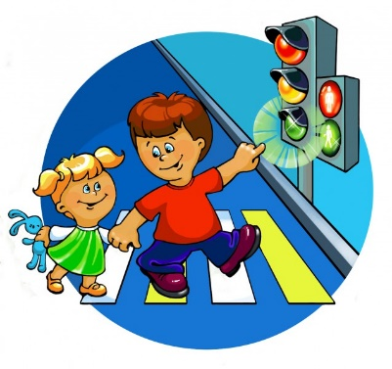

РЕКОМЕНДУЕМ
1. Вместе с ребёнком пройти по рекомендуемому маршруту, обсудив места, требующие повышенного внимания. Обязательно обозначить, по какому маршруту идти нельзя.
2. Дома вместе с ребёнком составить схему рекомендуемого маршрута и описание к ней.
3. Пройти маршрут вместе с ребёнком повторно, попросив его объяснить взрослому, как правильно поступать в том или ином случае.
4. Регулярно тренировать внимание ребёнка, превращая его знания в навыки поведения.

